 **Gacetilla Alma**

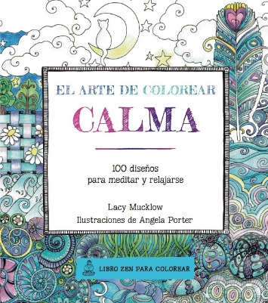

**El arte de colorear**

**Calma**

Autora: Lacy Mucklow

208 páginas

22 x 24,5 cm

Cód. interno 39067

Cód. de barras 9788415618362

Precio $ 13.361 + IVA

Este libro está dividido en 6 capítulos que abordan diferentes temas y motivos, como mandalas, (que a menudo se usan como medio para la concentración, la meditación y la calma), escenas acuáticas (que se emplean con frecuencia para aumentar los niveles de relajación), modelos geométricos (que pueden ayudar a la meditación), escenas boscosas, la flora, la fauna y patrones de la naturaleza (que ofrecen una serenidad inspiradora).

Al final de cada capítulo se ha incluido una página en blanco para que se pueda plasmar una imagen que sea especialmente relajante para cada uno.

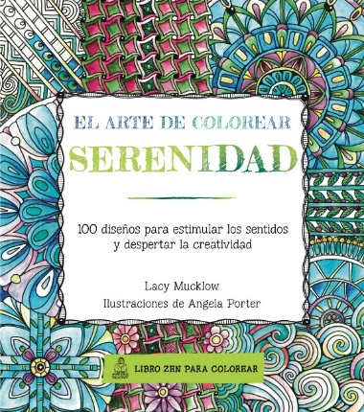

**El arte ce colorear**

**Serenidad**

Autora: Lacy Mucklow

208 páginas

22 x 24,5 cm

Cód. interno 39065

Cód. de barras 9788415618386

Precio $ 13.361 + IVA

Es el método perfecto para dejar atrás el estrés del día a día, colorear y relajarse.

En el libro se abordan los siete factores principales que desencadenan el estrés: el desorden y el caos, las relaciones personales, las dificultades económicas, el trabajo, la salud, la gestión del tiempo y los viajes y los trayectos cortos.

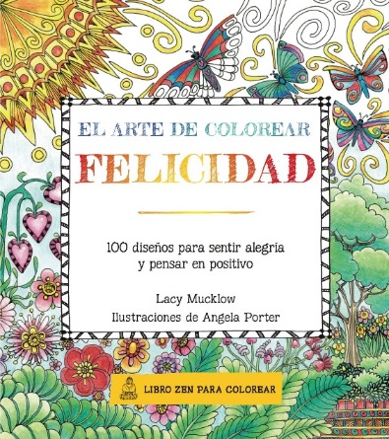

**El arte de colorear**

**Felicidad**

Autora: Lacy Mucklow

208 páginas

22 x 24,5 cm

Cód. interno 39066

Cód. de barras 9788415618379

Precio $ 13.361 + IVA

Las imágenes elegidas giran en torno a temas que, de manera unánime, se considera que evocan respuestas alegres u optimistas en las personas.

Así se podrá encontrar paisajes naturales (montañas, bosques, lagos y playas), niños y animales (a menudo asociados con la alegría y la maravilla de la inocencia), música (que con frecuencia suele causarnos felicidad), comida y bebida (la alta cocina o la comida casera puede aportarnos gran placer, así como hacernos recordar las memorables reuniones en las que esta está presente), imágenes fantasiosas (una visión diferente de la realidad nos puede ayudar a relativizar los problemas), y diversas formas del arte y la arquitectura (ciertos estilos pueden ser fuente de inspiración o provocarnos sentimientos positivos al observarlos).

**Contáctanos**

Eduardo Velásquez

I y XV Regiones

9438 3925

evelasquez@zigzag.cl

Erika Federici

III y IV Regiones

9639 4488

efederici@zigzag.cl

Katherine Opitz

RM

92519907

kopitz@zigzag.cl

Gaspar Castro

RM

94436872

gcastro@zigzag.cl

Denise Feliú

RM

9436 2887

dfeliu@zigzag.cl

Juan Flores

RM

9436 2885

jflores@zigzag.cl

Carolina Vergara

V - VI Regiones

6122 9497

cvergara@zigzag.cl

Yessica Roldán

VII - VIII Regiones

6837 0337

yroldan@zigzag.cl

Sonia Sepúlveda

IX-X-XI-XII-XIV Regiones

6846 7611 ssepulveda@zigzag.cl

María Inostroza

RM y II Regiones

9634 4725

minostroza@zigzag.cl